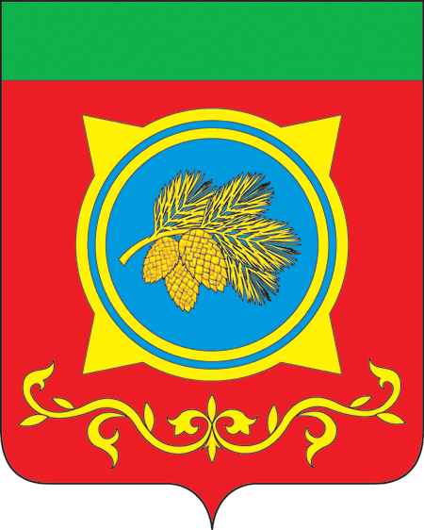
Российская Федерация
Республика Хакасия
Администрация Таштыпского района
Республики Хакасия

ПОСТАНОВЛЕНИЕ

02.10.2023 г. с. Таштып № 459

О проведении VI-го открытого районного
турнира по спортивной (вольной) борьбе
среди юношей и девушек, посвященного
162-ой годовщине со дня рождения
хакасского писателя, миссионера И.М. Штыгашева

В соответствии с положением о проведении VI-го открытого районного турнира по спортивной (вольной) борьбе среди юношей и девушек, посвященного 162-ой годовщине со дня рождения хакасского писателя, миссионера И.М. Штыгашева, утвержденным Главой Таштыпского района от 19.09.2023 г., руководствуясь п. 3 ч. 1 ст. 29 Устава муниципального образования Таштыпский район от 24.06.2005 года, Администрация Таштыпского района постановляет:
- Провести VI открытый традиционный турнир по спортивной (вольной) борьбе среди юношей и девушек, посвященный 162-ой годовщине со дня рождения хакасского писателя, миссионера И.М. Штыгашева 07 октября 2023 г. в с. Матур.
- Отделу спорта, туризма и молодежной политики Администрации Таштыпского района (О.А. Сагатаев) организовать подготовку и проведение VI-го открытого районного турнира по спортивной (вольной) борьбе среди юношей и девушек, посвященного 162-ой годовщине со дня рождения хакасского писателя, миссионера И.М. Штыгашева
- Бухгалтерии Администрации Таштыпского района (Л.А. Кузнецова) выделить 18320 (Восемнадцать тысяч триста двадцать) рублей 00 копеек согласно сметы, за счет средств муниципальной программы «Развитие физической культуры и спорта в Таштыпском районе» (прилагается).
- Контроль за исполнением данного постановления возложить на и.о. первого заместителя Главы Таштыпского района Е.Г. Алексеенко.

Глава Таштыпского района Н.В. Чебодаев

Приложение к постановлению Администрации Таштыпского района № 459 от 02.10.2023 г.

Смета-расходов
на проведение VI-го открытого районного турнира по спортивной (вольной) борьбе среди юношей и девушек, посвященного 162-ой годовщине со дня рождения хакасского писателя, миссионера И.М. Штыгашева

Расходы:

- Медали = 64 шт. х 130 руб. = 8320 рублей.
- Питание спортсменов = 10 000 рублей.

Итого по смете: 18 320 (Пятнадцать тысяч) рублей 00 копеек.

Смету составил:
И.о. начальника отдела спорта,
туризма и молодежной политики
Администрации Таштыпского района О.А. Сагатаев

